**Laporan Tugas PRA-UAS**

**Naufal Haidar Rauf – A11.2019.12342**

**5 July 2023 - 11:36:54 AM**

1. **Model McCullogh-Pitts**
2. **Soal**

Dalam rangka

Gambar 1: Graph dari peta yang diberikan Pak Dodi

1. **Jawaban Excel**

Ini untuk bagian penjelasan penyelesaian dengan excel, jika ada rumusan excel janga lupa ditulis juga, bisa dimasukan dalam tabel rumusan, sertakan juga gambarnya agar lebih mudah dalam pemahaman rumusnya, berikut ini contoh rumus dan penerapan gambarnya

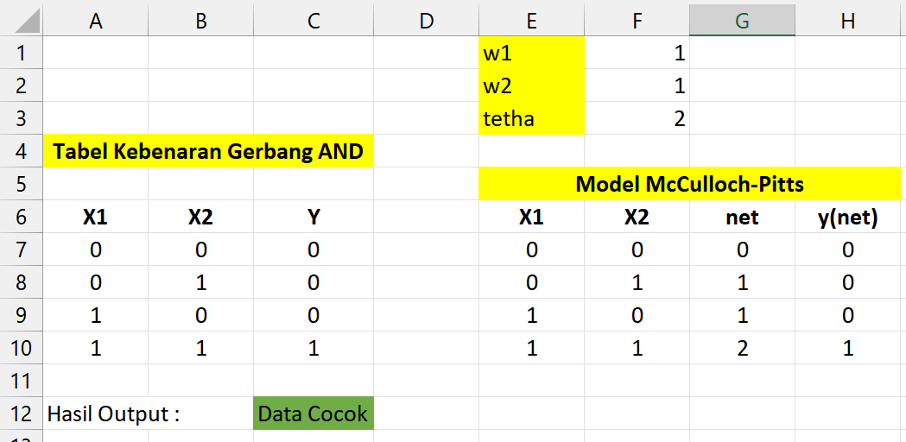

Gambar . proses output dari model McCulloch-Pitt

Berikut ini adalah penjelasan dari rumus yang digunakan, jangan lupa tambahkan caption di tabel bagian atasnya juga

Tabel . Rumus yang digunakan dalam excel untuk metode Greedy BFS

|  |  |  |  |
| --- | --- | --- | --- |
| **No** | **Kolom** | **Informasi** | **Rumus** |
| 1 | E7 | Nilai X1 ke-1 | =A7 |
| 2 | E8 | Nilai X1 ke-2 | =A8 |
| 3 | E9 | Nilai X1 ke-3 | =A9 |
| 4 | E10 | Nilai X1 ke-4 | =A10 |
| 5 | F7 | Nilai X2 ke-1 | =B7 |
| 6 | F8 | Nilai X2 ke-2 | =B8 |
| 7 | F9 | Nilai X2 ke-3 | =B9 |
| 8 | F10 | Nilai X2 ke-4 | =B10 |
| 9 | G7 | Nilai Net ke-1 | =(E7*$F$1)+(F7*$F$2) |
| 10 | G8 | Nilai Net ke-2 | =(E8*$F$1)+(F8*$F$2) |
| 11 | G9 | Nilai Net ke-3 | =(E9*$F$1)+(F9*$F$2) |
| 12 | G10 | Nilai Net ke-4 | =(E10*$F$1)+(F10*$F$2) |
| 13 | H7 | Nilai Y(net) ke-1 | =IF(G7<$F$3,0,1) |
| 14 | H8 | Nilai Y(net) ke-2 | =IF(G8<$F$3,0,1) |
| 15 | H9 | Nilai Y(net) ke-3 | =IF(G9<$F$3,0,1) |
| 16 | H10 | Nilai Y(net) ke-4 | =IF(G<$F$3,0,1) |
| 17 | C12 | Nilai Output | =IF(AND(  AND(H9=C9,H10=C10),  AND(H8=C8,H7=C7)  ),"Data Cocok","Silahkan Cek Kembali") |

1. **Jawaban Programming**

Implementasi pada program sederhana dilakukan menggunakan bahasa pemrograman *Python*. Kode dieksekusi melalui Visual Studio Code, namun juga dapat dieksekusi melalui Google Colab, Jupyter Notebook, dsb.

1. Frferfr
2. Frferf
3. frfrfr

berikut ini hasil output dari program di atas

Gambar . Hasil output kompilasi program sesuai dengan Excel